

|  |  |
| --- | --- |
| 特産果樹生産情報第２号  （４月29日～５月27日） | 令和４年４月28日発表  青森県「攻めの農林水産業」推進本部 |

|  |
| --- |
| 凍霜害防止対策の徹底と結実確保対策を積極的に！  病害虫防除対策を万全に!!  生育に応じた適期管理を!!! |

# Ⅰ　要　約

○　本年は、気温が高めに推移したことから生育は平年より早まっている。

○　低温に最も弱い生育ステージとなっているので、気象情報に十分注意し、凍霜害防止対策を必ず行う。

○　おうとうでは結実を確保するために、人手授粉を積極的に行う。

○　おうとうの灰星病、もものせん孔細菌病などの病害虫防除や、各樹種とも樹の生育に合わせて管理作業を適期に行う。

# Ⅱ　特産果樹生産情報

１　生育概況

　ぶどうの発芽日は、五戸（りんご研究所県南果樹部）で平年より４～９日早く、黒石（りんご研究所）で平年より３～６日早かった。

　おうとうの開花日又は満開日は、五戸で平年より８～10日早く、黒石で平年より８～９日早かった。

　ももの開花日又は満開日は、五戸で平年より９～11日早く、黒石で平年より８～９日早かった。

　西洋なしの開花日又は満開日は、五戸で平年より10日早かった。

|  |  |  |  |  |  |  |  |  |
| --- | --- | --- | --- | --- | --- | --- | --- | --- |
| ○ぶどうの生育ステージ | | | | （４月28日現在） | | | | |
| 品種 | 場所 | 年 | 発芽日 | 展葉日 | 開花日 | 満開日 | 落花日 | ハウス被覆日 |
| スチューベン | 五戸 | 本年  平年  前年 | 4.21  4.30  4.18 | 5.13  5. 8 | 6.22  6.14 | 6.25  6.15 | 7. 2  6.22 |  |
| 黒石 | 本年  平年  前年 | 4.25  4.28  4.26 | 5. 9  5. 8 | 6.17  6.12 | 6.20  6.14 | 6.29  6.30 |  |
| キャンベル・アーリー  （露地） | 五戸 | 本年  平年  前年 | 4.19  4.28  4.18 | 5.12  5. 9 | 6.19  6.12 | 6.21  6.13 | 6.26  6.19 |  |
| キャンベル・アーリー  （無加温ハウス） | 五戸 | 本年  平年  前年 | 4.10  4.14  4. 5 | 4.25  4.28  4.26 | 5.27  5.21 | 5.30  5.25 | 6. 4  5.28 | 3.23  3.23  3.22 |
| 三戸 | 本年  平年  前年 | 4. 5  4. 4  4. 2 | 4.18  4.15  4.16 | 5.14  5.12 | 5.16  5.14 | 5.20  5.19 | 3.23  3.16  3.19 |
| シャインマスカット  （簡易雨よけ） | 五戸 | 本年  平年  前年 | 4.24  5. 1  4.24 | 5.14  5.10 | 6.28  6.22 | 7. 1  6.25 | 7. 4  6.27 |  |
| シャインマスカット  （露地） | 黒石 | 本年  平年  前年 | 4.26  5. 2  4.30 | 5.13  5.10 | 6.24  6.21 | 6.27  6.25 | 7. 1  6.28 |  |
| 注１）場所の五戸はりんご研究所県南果樹部、黒石はりんご研究所、三戸は三戸町梅内（県生育観測ほ）、以下同様  　２）平年値は2002～2021年（20年間）の平均。ただし、キャンベル・アーリー（無加温ハウス）の五戸は2005～2021年（17年間）の平均、シャインマスカットの五戸の発芽日は2013～2021年（９年間）、展葉日は2012～2021年（10年間）、開花日、満開日、落花日は2011～2021年（11年間）、黒石は2009～2021年（13年間）の平均 | | | | | | | | |

|  |  |  |  |  |  |  |  |  |
| --- | --- | --- | --- | --- | --- | --- | --- | --- |
| ○おうとう、もも及びうめの生育ステージ | | | | （４月28日現在） | | | | |
| 樹種 | 品種 | 場所 | 年 | 発芽日 | 展葉日 | 開花日 | 満開日 | 落花日 |
| おうとう | 佐藤錦 | 五戸 | 本年  平年  前年 | 4.14  4.23  4.15 | 4.27  5. 3  5. 1 | 4.23  5. 1  4.25 | 4.24  5. 4  4.28 | 5.15  5.12 |
| 黒石 | 本年  平年  前年 | 4.14  4.22  4.11 | 5. 5  5. 2 | 4.23  5. 1  4.26 | 4.25  5. 4  4.30 | 5.15  5.12 |
| ジュノハート | 五戸 | 本年  平年  前年 | 4.14  4.24  4.18 | 4.28  5. 4  5. 2 | 4.24  5. 3  4.28 | 4.25  5. 5  5. 1 | 5.15  5.12 |
| もも | あかつき | 五戸 | 本年  平年  前年 | 4.11  4.15  4. 1 | 4.27  5. 6  4.28 | 4.23  5. 2  4.24 | 4.25  5. 5  4.25 | 5.13  5. 7 |
| 川中島白桃 | 五戸 | 本年  平年  前年 | 4.12  4.16  4. 3 | 4.27  5. 8  4.28 | 4.25  5. 5  4.25 | 4.26  5. 7  4.27 | 5.16  5. 8 |
| 黒石 | 本年  平年  前年 | 4.13  4.20  4. 5 | 5.10  5. 7 | 4.26  5. 4  4.30 | 4.28  5. 7  5. 4 | 5.15  5.13 |
| うめ | 豊後 | 五戸 | 本年  平年  前年 | 3.17  3.19  3.11 | 4.21  4.27  4.20 | 4.12  4.22  4.12 | 4.13  4.24  4.14 | 4.21  4.30  4.23 |
| 注）平年値は2002～2021年（20年間）の平均。ただし、ジュノハートの発芽日、開花日、満開日、落花日は2009～2021年（13年間）、展葉日は2012～2021年（10年間）の平均、川中島白桃の五戸は2004～2021年（18年間）の平均、黒石は2003～2021年（19年間）の平均 | | | | | | | | |

|  |  |  |  |  |  |  |  |  |
| --- | --- | --- | --- | --- | --- | --- | --- | --- |
| ○なしの生育ステージ | | | | （４月28日現在） | | | | |
| 樹種 | 品種 | 場所 | 年 | 発芽日 | 展葉日 | 開花日 | 満開日 | 落花日 |
| 西洋なし | ゼネラル・レクラーク | 五戸 | 本年  平年  前年 | 4.10  4.11  3.30 | 4.23  4.29  4.23 | 4.25  5. 5  4.27 | 4.26  5. 6  4.29 | 5.12  5. 6 |
| ラ・フランス | 五戸 | 本年  平年  前年 | 4. 9  4.10  3.29 | 4.23  4.29  4.23 | 4.25  5. 5  4.27 | 4.26  5. 6  4.29 | 5.12  5. 6 |
| 日本なし | 幸水 | 五戸 | 本年  平年  前年 | 4.10  4.11  3.30 | 4.25  5. 2  4.27 | 4.26  5. 5  4.28 | 4.27  5. 7  4.29 | 5.16  5. 9 |
| 注）平年値は2002～2021年（20年間）の平均 | | | | | | | | |

２　凍霜害防止対策

　低温に弱い生育ステージとなっている。気象情報に十分注意し、次の対策を行う。

（１）防霜ファンによる防止

　防霜ファンの温度検知器は、地上1.5ｍに設置し、始動温度を２℃に設定する。

　寒気を伴ったときや著しく低温になったときは、防止効果が小さいので、燃焼法を併用する。

（２）燃焼法による防止

　燃焼法を行う場合は、「火災と紛らわしい煙又は火災を発する恐れのある行為の届出書」などを所轄の消防署に提出する。

　燃焼資材はあらかじめ園地内に配置しておき、気温が０℃になったら点火する。

①　霜カット（おがくず：灯油の容量比＝２：１）

　霜カット２kgを袋等に入れ、10ａ当たり40～60個配置する。

②　Ａ重油

　４ℓ缶を利用する場合、10ａ当たり30缶以上を配置する。

　なお、灯油等の保管については、保管量が200ℓ以上～1,000ℓ未満の場合は「少量危険物貯蔵届出書」を所轄の消防署に提出する。1,000ℓ以上の場合は「危険物取扱者」の資格が必要である。

（３）ハウスぶどうでは、ハウス内を石油ストーブなどの暖房器具を用いて加温する。

３　作業の重点

（１）ぶどう（露地栽培）

ア　摘芽、摘梢

　樹勢調節による良品生産のため、樹の生育状況に応じて数回に分けて行い、良好な花穂の付いた新梢を必要量確保する。なお、霜の恐れがあるところでは霜の心配がなくなってから行う。

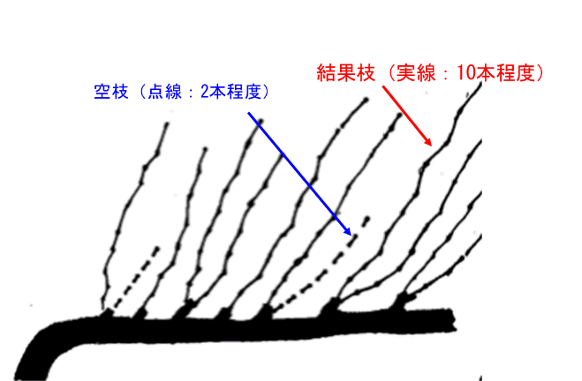　長梢剪定では、結果母枝の基部２芽と先端の新梢は素質が良くない場合が多いので、できるだけ摘除する。

　最終的な新梢数は、主枝１ｍ当たりキャンベル・アーリーとスチューベンでは８～10本、シャインマスカットでは空枝（着房させない生育が弱～中の枝）を２本程度含めて12本程度とする。

イ　摘心（１回目）

　開花１週間前頃に行う。下表に従い、品種や樹勢に応じた摘心を行う。

主枝１本当たりの空枝の本数

（シャインマスカット）

|  |  |  |  |
| --- | --- | --- | --- |
| 品種別摘心方法（１回目の摘心） | | | |
| 品種 | 樹勢 | 摘心部位 | 副梢の取り扱い |
| スチューベン | 強  中 | 第１花穂上位５枚 | ①　全てを欠いた後に発生した先端の副梢を残す。  ②　上位１本を残し､下位は摘除する。  注）を参考に①か②を選択する。 |
| 弱 | 第１花穂上位５枚 | 上位２本の副梢を残す。 |
| キャンベル・アーリー |  | 第１花穂上位３～４枚 | 上位２本の副梢を残す。 |
| シャインマスカット |  | 第１花穂上位５枚 | 上位１本の副梢を残す。 |
| 注１）副梢の取り扱い（スチューベン）  ①では、着粒密度は高くなるが、果粒が小さくなり、熟期が遅れる。  ②では、品質、着色は良くなるが、着粒密度がやや劣る。  　２）シャインマスカットの腋芽由来の枝葉は、摘心時から摘心３日後頃に葉を１～２枚残し摘除する。 | | | |

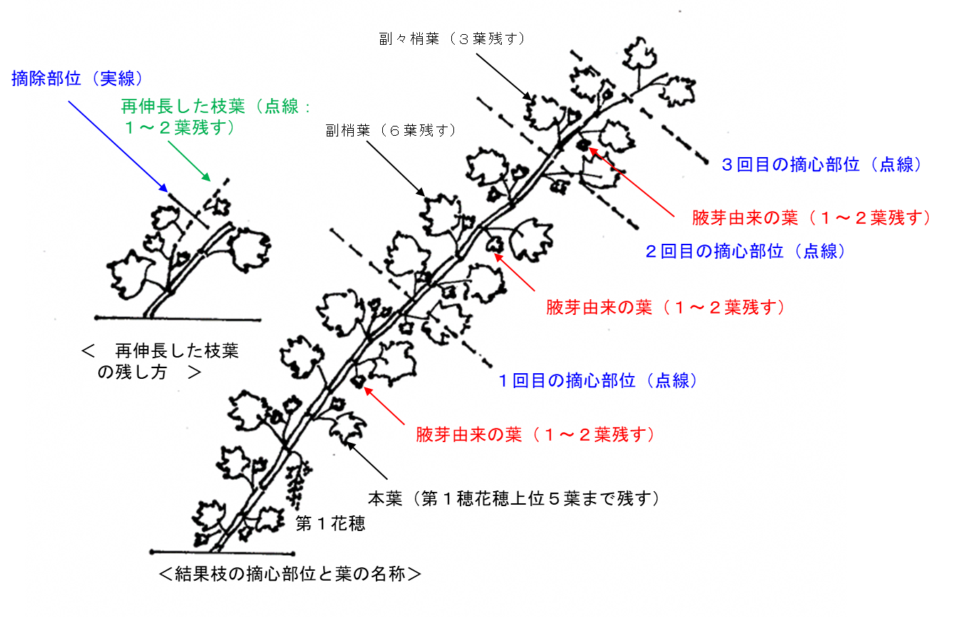

結果枝の摘心と葉の残し方（シャインマスカット）

ウ　花穂の整形

　開花５日前頃から１～２花咲き始める頃に行う。

　キャンベル・アーリーは、岐肩、岐肩下の長い支梗や軸の間隔が広い支梗を除去し、花穂の先端を切り詰める。

　スチューベンは、岐肩のみを切除する。

　シャインマスカットは、岐肩と上部の支梗を切除し、花穂の長さが４cm程度になるようにする。先端が二股などの異常花穂を利用しなければならない場合は、①先端を一つにする、②分岐部分まで切り詰める、③岐肩下の支梗に切り替えるのいずれかの方法を選んで実施する。なお、花穂整形を行う際、花穂整形器（商品名「ぶどう花穂整形器」、「ラクカット」）を利用することで作業時間の短縮が図られる。

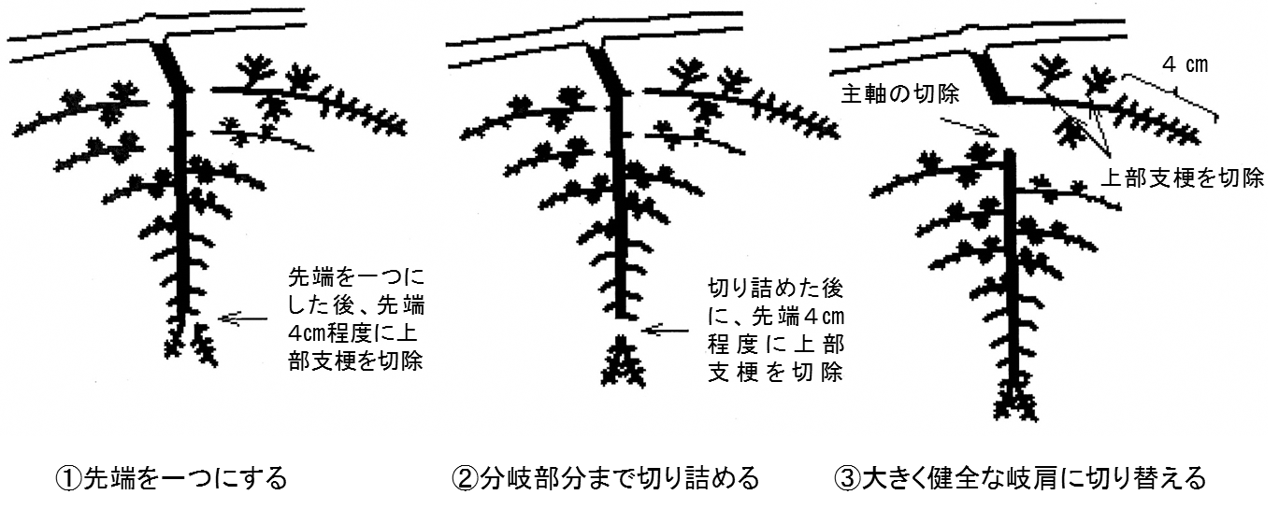

①先端を一つにする

②分岐部分まで切り詰める

③大きな健全な岐肩に切り替える

シャインマスカット の異常花穂への対応の仕方

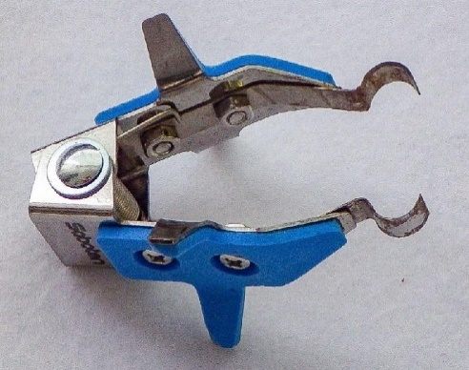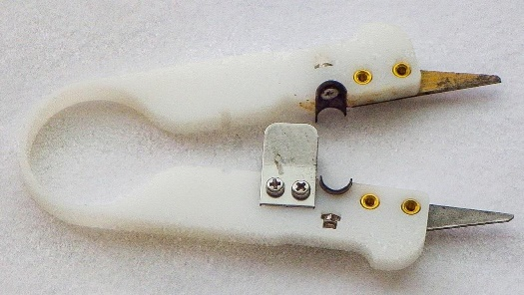

切り刃

ぶどう花穂整形器

ラクカット

花穂整形器を用いたシャインマスカットの花穂整形方法

エ　病害虫防除

　「新梢伸長期（約20cm）」以降、灰色かび病やべと病、黒とう病等の重要な防除時期になるので、各病害に対する有効薬剤を選択し、遅れないよう適期に薬剤散布を行う。

（ア）薬剤散布

|  |  |  |  |
| --- | --- | --- | --- |
| キャンベル・アーリー基準 | | | |
| 散布時期 | 殺菌剤 | 殺虫剤 | 散布量  ／10ａ |
| 新梢伸長期  （約20cm） | ﾎﾟﾘｵｷｼﾝAL水和剤 500倍  又はｲﾝﾀﾞｰﾌﾛｱﾌﾞﾙ 8,000倍  又はｵﾝﾘｰﾜﾝﾌﾛｱﾌﾞﾙ 2,000倍 | パダンＳＧ水溶剤 1,500倍  又はｱｸﾞﾛｽﾘﾝ水和剤 2,000倍  又はｱﾃﾞｨｵﾝﾌﾛｱﾌﾞﾙ 1,500倍 | 200ℓ |
| 開花10日前頃  （６月上旬） | ｱﾘｴｯﾃｨＣ水和剤 800倍  又はｵｰｿｻｲﾄﾞ水和剤80 800倍  又はｲﾝﾀﾞｰﾌﾛｱﾌﾞﾙ 8,000倍  又はｵﾝﾘｰﾜﾝﾌﾛｱﾌﾞﾙ 2,000倍 | ﾍﾞｽﾄｶﾞｰﾄﾞ水溶剤 1,000倍  又はﾊﾟﾀﾞﾝSG水溶剤 1,500倍  又はｱｸﾞﾛｽﾘﾝ水和剤 2,000倍  又はｱﾃﾞｨｵﾝﾌﾛｱﾌﾞﾙ 1,500倍 | 250ℓ |

|  |  |  |  |
| --- | --- | --- | --- |
| スチューベン基準 | | | |
| 散布時期 | 殺菌剤 | 殺虫剤 | 散布量  ／10ａ |
| 新梢伸長期  （約20cm） | ｼﾞﾏﾝﾀﾞｲｾﾝ水和剤 1,000倍  又はﾎﾟﾘｵｷｼﾝAL水和剤 500倍  又はｲﾝﾀﾞｰﾌﾛｱﾌﾞﾙ 8,000倍  又はｵﾝﾘｰﾜﾝﾌﾛｱﾌﾞﾙ 2,000倍 | パダンＳＧ水溶剤 1,500倍  又はｱｸﾞﾛｽﾘﾝ水和剤 2,000倍  又はｱﾃﾞｨｵﾝﾌﾛｱﾌﾞﾙ 1,500倍 | 200ℓ |
| 開花10日前頃  （６月上旬） | ｱﾘｴｯﾃｨＣ水和剤 800倍  又はｷﾉﾝﾄﾞｰ水和剤40 600倍  又はｲﾝﾀﾞｰﾌﾛｱﾌﾞﾙ 8,000倍  又はｵﾝﾘｰﾜﾝﾌﾛｱﾌﾞﾙ 2,000倍 | ﾍﾞｽﾄｶﾞｰﾄﾞ水溶剤 1,000倍  又はﾊﾟﾀﾞﾝSG水溶剤 1,500倍  又はｱｸﾞﾛｽﾘﾝ水和剤 2,000倍  又はｱﾃﾞｨｵﾝﾌﾛｱﾌﾞﾙ 1,500倍 | 250ℓ |
| 注１）アリエッティＣ水和剤は殺虫剤と組み合わせる場合、最後に調合する（物理性の悪化）。  　２）ＤＭＩ剤（インダーフロアブル、オンリーワンフロアブル）は薬剤耐性の懸念があるので、年１回の使用にとどめる。 | | | |

（イ）ツマグロアオカスミカメ対策

　発生の多い園地では、「展葉直前（５月上旬）」にモスピラン顆粒水溶剤2,000倍を特別散布する。

（２）ぶどう（無加温ハウス）

ア　摘芽、摘梢

　樹勢調節による良品生産のため、できるだけ早めに行う。樹勢の強い樹では、花振るいの心配があるため軽く行い、結実を確保してから結果枝数を決める。

　最終的な結果枝数は、主枝１ｍ当たりキャンベル・アーリーでは８～10本、シャインマスカットでは空枝（着房させない生育が弱～中の枝）を２本程度含めて12本程度とする。

イ　ハウス内の温度管理

　高温による花振るいを防止するため、日中の温度は25℃を目標とし、30℃以上にならないように徹底して換気する。

ウ　若齢樹に対する果粒肥大促進（シャインマスカット）

　概ね３～６年生の若齢樹に対して、展葉６～８枚時にフルメット液剤２ppm溶液を花穂に十分かかるように散布することで果粒肥大が促進される。

エ　１回目の摘心（実止まりを良くする摘心）

　開花１週間前頃に行う。キャンベル・アーリーは、第１花穂の上位３～４枚で摘心し、上位２本の副梢を残す。シャインマスカットは、上位１本の副梢を残す。ただし、腋芽由来の枝葉は、摘心時から摘心３日後頃に葉を１～２枚残し摘除する。

オ　花穂の整形

　開花５日前頃から１～２花咲き始める時に行う。キャンベル・アーリー、シャインマスカットは露地栽培に準ずる。

　シャインマスカットでは、ストレプトマイシン処理に先立ち、開花始め頃までに花穂の先端を４㎝残して整形する。

カ　無核処理（シャインマスカット）

　無種子化を確実にするため、次の手順に従って処理を行う。

＜手順＞

①　ストレプトマイシン処理

　満開予定日14日前～開花始期にストレプトマイシン200ppm溶液を花房に散布または浸漬する。

②　ジベレリン処理

　満開時の処理は、花穂の先端まで開花を確認してから行う。

【ジベレリン２回処理の場合】

　１回目は、満開時～満開３日後に、フルメット５ppmを加用したジベレリン25ppm溶液に花房浸漬する。

　２回目は、満開10～15日後に、ジベレリン25ppm溶液に果房浸漬する。

【ジベレリン１回処理の場合】

満開時のシャインマスカットの花穂

　満開３～５日後（落花期）に、フルメット10ppmを加用したジベレリン25ppm溶液に花房浸漬する。

キ　予備摘粒（シャインマスカット）

　予備摘粒は、ジベレリン２回処理の場合に限り行う。１回目の処理日から５～７日後頃に、果房の軸長を６cmに調整する。その際、果房の内側（軸の方向）に向いた果粒を優先して摘粒し、小粒や障害果も摘粒する。

　なお、着粒数は果粒軟化期前までに仕上げ摘粒を行い40～50粒とする。

ク　病害虫防除

　露地栽培に準ずる。

（３）おうとう

ア　結実確保

　結実を確保するために、毛ばたきや花粉交配機（ラブタッチ）などによる人手授粉を積極的に行う。５分咲き頃と満開頃に、毛ばたきなどで少なくとも２回以上は実施する。

　授粉樹が少ない園地では花粉を採取し、花粉交配機などで授粉する。

イ　摘　果

　１花束状短果枝当たりの着果数は２～３果に制限し、果実肥大の促進や着色の向上を図る。摘果する果実は、障害果や病害虫被害果、肥大の劣るものを優先して行う。生理的落果が終わり、実止まりが確認された後（果実横径が佐藤錦、南陽、ジュノハートでは10mm以上）から満開30日後頃までに、収穫期に果実が肥大しても互いに触れ合わない程度の間隔に摘果する。

　紅秀峰は豊産性のため着果過多となり果実品質の低下や樹勢衰弱を招きやすいので必ず摘果する。摘果は、果実横径が８mm以上になる満開17日後頃から行い、１花束状短果枝当たり２果に制限する。

　ジュノハートは満開19～23日後頃に、果実横径が10mm程度のものでも果皮の光沢がなく、変色している果実は落下するため摘果する。



摘果する果実

ウ　摘　心

　樹勢が強く新梢伸長が旺盛な場合は、樹勢の抑制や樹冠内の明るさを保つために摘心を行う。摘心時期は満開後３～４週間とし、摘心方法は新梢基部の葉を５枚程度（新梢の基部１～２cm程度）残して切る。

　摘心は側枝の背中から伸びた強い新梢や、主枝または側枝の延長枝と競合する新梢に対して行う。

エ　病害虫防除

　灰星病（花腐れ）防止のため、「満開５日後頃」の薬剤散布は遅れないよう適期に行う。

（ア）薬剤散布

|  |  |  |  |
| --- | --- | --- | --- |
| 散布時期 | 殺菌剤 | 殺虫剤 | 散布量  ／10ａ |
| 満開５日後頃 | ﾊﾟｽﾜｰﾄﾞ顆粒水和剤 1,500倍  又はｵﾝﾘｰﾜﾝﾌﾛｱﾌﾞﾙ 2,000倍  又はラリー水和剤 2,000倍  又はｵｰｼｬｲﾝ水和剤 3,000倍 | － | 500ℓ |
| 満開12日後頃 | ｵｰｿｻｲﾄﾞ水和剤80 800倍 | ﾀﾞｲｱｼﾞﾉﾝ水和剤34 1,000倍 | 500ℓ |
| 満開25日後頃 | ｵｰｿｻｲﾄﾞ水和剤80 800倍 | ﾀﾞｲｱｼﾞﾉﾝ水和剤34 1,000倍 | 500ℓ |
| 満開35日後頃 | ｱﾐｽﾀｰ10ﾌﾛｱﾌﾞﾙ 1,000倍  又はﾌｧﾝﾀｼﾞｽﾀ顆粒水和剤  3,000倍  又はナリアWDG 2,000倍  又はｱﾝﾋﾞﾙﾌﾛｱﾌﾞﾙ 1,000倍  又はｵﾝﾘｰﾜﾝﾌﾛｱﾌﾞﾙ 2,000倍 | ﾃﾙｽﾀｰﾌﾛｱﾌﾞﾙ 4,000倍  又はｴｸｼﾚﾙSE 2,500倍  又はテッパン液剤 2,000倍 | 500ℓ |
| 注）「満開35日後頃」に紅さやかなどの早生種に散布する場合、「収穫前日数」に注意して薬剤を選択する。 | | | |

（イ）果樹カメムシ類対策

　「満開12日後頃」と「満開25日後頃」に発生が見られた場合、オウトウハマダラミバエ対策でアディオンフロアブル2,000倍を使用した場合、防除剤は必要ない。「満開35日後頃」に発生が見られた場合、テルスターフロアブルを選択する。

（４）も　も

ア　摘　果

　生理的落果を考慮して、満開20～30日後頃（５月中下旬）とその10～20日後頃（６月上中旬）の２回に分けて行う。

　１回目は、横向きから下向きに着生した大きめの果実を残す。残す果実数は仕上げ摘果終了時の２倍程度とする。

　２回目の仕上げ摘果の程度は、短果枝（10cm以下）では４～５本に１果、中果枝（10～30cm）では１本に１果、長果枝（30cm以上）では長さによって１～３果とする。

イ　芽かき

　新梢が15cm以下の時期（５月下旬頃）に、剪定の切り口付近や上側の芽など強くなりやすいものを早めに基部からかき取る。成木の大枝は日焼けを起こしやすいので、背中側から発出した勢力の強くない新梢は残す。

ウ　病害虫防除

（ア）薬剤散布

|  |  |  |  |  |
| --- | --- | --- | --- | --- |
| 散布時期 | 殺菌剤 | | 殺虫剤 | 散布量  ／10ａ |
| 落花10日後頃 | ｱｸﾞﾘﾏｲｼﾝ-100 1,500倍  又はｱｸﾞﾚﾌﾟﾄ水和剤 1,000倍  又はﾊﾞﾘﾀﾞｼﾝ液剤５ 500倍 | | ﾀﾞｲｱｼﾞﾉﾝ水和剤34 1,000倍  又はﾀﾞｰｽﾞﾊﾞﾝＤＦ 3,000倍 | 300ℓ |
|  |  | チウラム剤 500倍  又は水和硫黄剤 500倍 |  |  |
| 落花20日後頃 | マイコシールド 2,000倍  又はｽﾀｰﾅ水和剤 1,000倍  （落花20日後頃～落花40日後頃に１～３回） | | ﾀﾞｲｱｼﾞﾉﾝ水和剤34 1,000倍  又はﾀﾞｰｽﾞﾊﾞﾝＤＦ 3,000倍 | 400ℓ |
|  |  | ダコニール1000 1,000倍  又はチウラム剤 500倍  又は水和硫黄剤 500倍 |  |  |
| 注１）チウラム剤（チオノックフロアブル、トレノックスフロアブル）  　２）水和硫黄剤（サルファーゾル、イオウフロアブル） | | | | |

（イ）せん孔細菌病対策

　薬剤散布と耕種的防除を組み合わせた総合的防除を徹底する。なお、風を強く受ける地帯で多発するので、防風対策は必ず行う。

　春型枝病斑の切除に当たっては、結果枝（１年枝）にできる紫褐色の病斑のほかに、生育の遅れがみられる枝、芽や枝先が枯死している枝、亀裂のある枝も病斑が発生する又は発生しているので、見つけ次第、枝ごと切り取って処分する。

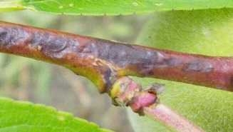　　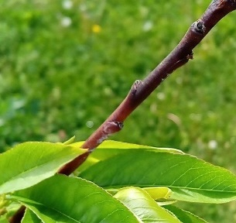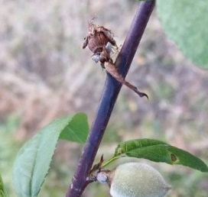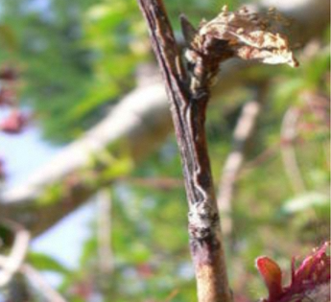

芽や幼果、枝先が枯死している枝

紫褐色の病斑

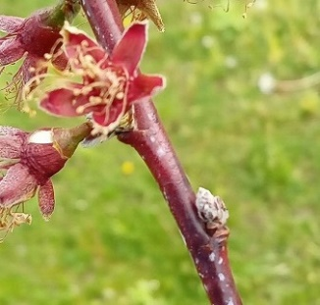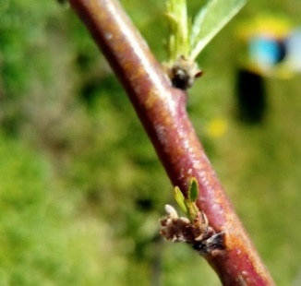　　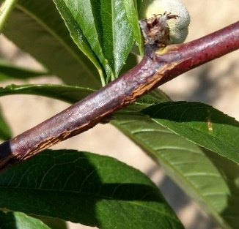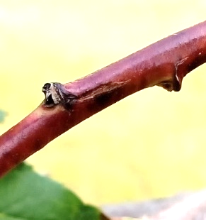

亀裂のある枝

開花や展葉の遅れがみられる枝

切除する枝の特徴

（５）な　し

ア　摘　花

　２～４番花を残し、他の花は摘み取る。

イ　結実確保

　開花期間中の天候が不順な場合やマメコバチの数が不足している園地、霜害を受けた園地では人手授粉を行い、結実を確保する。その際、果形の揃いや品質が良い２～４番花に授粉する。

ウ　摘　果

　予備摘果は落花５日後頃から開始し、２～４番果のうち肥大、形の良い１果を残す。主枝、亜主枝の延長枝、枝ずれを起こすような位置や上向きの果実は全て摘果する。

　仕上げ摘果は、落花15日後頃から始め、遅くとも落花25日後頃までに終える。適正な着果程度は、ゼネラル・レクラークで5.5～７頂芽に１果、ラ・フランスで４頂芽に１果、幸水で３～４頂芽に１果とする。

エ　芽かき

　新梢が５～10cm伸びた頃（５月下旬頃）までに行う。また、授粉時や摘果時にも、見つけたらその都度かき取る。

オ　病害虫防除

（ア）薬剤散布（西洋なし）

|  |  |  |  |
| --- | --- | --- | --- |
| 散布時期 | 殺菌剤 | 殺虫剤 | 散布量  ／10ａ |
| 落花直後 | オーソサイド水和剤80 800倍  又はＤＭＩ剤 | エルサン水和剤40 800倍 | 350ℓ |
| 落花10日後頃 | オーソサイド水和剤80 800倍  又はﾃﾞﾗﾝﾌﾛｱﾌﾞﾙ 1,000倍 | エルサン水和剤40 800倍  又はﾀﾞｲｱｼﾞﾉﾝ水和剤34  1,000倍 | 350ℓ |
| 落花20日後頃 | オキシラン水和剤 500倍  又はﾍﾞﾌｷﾉﾝ水和剤 1,000倍 | ﾀﾞｲｱｼﾞﾉﾝ水和剤34 1,000倍 | 400ℓ |
| 注）ＤＭＩ剤：ルビゲン水和剤4,000倍、スコア顆粒水和剤4,000倍（黒斑病対策では2,000倍）、ラリー水和剤2,000倍、アンビルフロアブル1,000倍、トリフミン水和剤3,000倍 | | | |

（イ）黒星病対策（フレミッシュ・ビューティ）

　「落花10日後頃」は基準薬剤に代えて、ＤＭＩ剤を使用する。例年発生の多い園地では、「落花10日後頃」にジマンダイセン水和剤600倍も使用する。

（ウ）黒斑病対策（ゼネラル・レクラーク）

　「落花直後」にスコア顆粒水和剤を2,000倍で使用し、「落花10日後頃」にデランフロアブルを選択する。

（エ）輪紋病対策

　伝染源となる枝幹部のいぼ病斑を５月下旬までに削り取り、トップジンＭペーストを塗布する。

（オ）ナシキジラミ、ナシミハバチ対策

　発生の多い園地では、「落花10日後頃」にエルサン水和剤40を選択する。

（６）うめ・あんず

ア　摘　果

　果実が小指大の大きさの時期（満開20～25日後頃）に、収穫期に果実が肥大しても互いに触れ合わない程度の間隔に摘果する。豊後や節田などで３～５cmに１果、八助などの大玉品種で５～６cmに１果とする。

イ　病害虫防除

（ア）薬剤散布

|  |  |  |  |
| --- | --- | --- | --- |
| 散布時期 | 殺菌剤 | 殺虫剤 | 散布量  ／10ａ |
| 落花10日後頃 | ｵｰｿｻｲﾄﾞ水和剤80 800倍 | ﾀﾞｲｱｼﾞﾉﾝ水和剤34 1,000倍  又はﾌｧｲﾌﾞｽﾀｰ顆粒水和剤  2,000倍 | 350ℓ |
| 落花20日後頃 | ｵｰｿｻｲﾄﾞ水和剤80 800倍 | ﾀﾞｲｱｼﾞﾉﾝ水和剤34 1,000倍  又はｽｶｳﾄﾌﾛｱﾌﾞﾙ 2,000倍 | 350ℓ |
| 落花30日後頃 | ｵｰｿｻｲﾄﾞ水和剤80 800倍  又はｲｵｳﾌﾛｱﾌﾞﾙ 500倍 | － | 350ℓ |

（７）核果類共通（おうとう、もも、うめ・あんず、すもも、ネクタリン）

　コスカシバ対策として、成虫発生前の５月中～下旬に交信撹乱剤のスカシバコンＬを40～100本／10ａ設置する。

《　農薬使用基準の遵守　》

|  |
| --- |
| 農薬を使用する場合は、必ず最新の農薬登録内容を確認する。  　また、短期暴露評価の導入により使用方法が変更される農薬は、登録内容の変更前であっても、変更後の使用方法で使用する必要があるため、変更の有無を次のWebサイトで確認してから使用する。  ○農林水産省「農薬登録情報提供システム」  　https://pesticide.maff.go.jp/  ○（独）農林水産消費安全技術センター「農薬登録情報・速報」  　http://www.acis.famic.go.jp/searchF/index/index.html  ○青森県農業情報サービスネットワーク「アップルネット」農薬情報  　https://www.applenet.jp/nouyaku/  　農薬の使用にあたっては、事前に周辺住民に対し、農薬の散布日時や使用者の連絡先等を十分な時間的余裕を持って知らせる。また、農薬の飛散により、周辺作物や近隣の住宅等に被害を及ぼすことのないように農薬飛散低減対策に留意して散布する。 |

《　ポジティブリスト制への対応　》

|  |
| --- |
| 農薬の飛散により、周辺住民及び作物に被害を及ぼすことのないように、散布情報の提供・交換等地域が連携し、農薬飛散低減対策に留意して散布を行う。 |

《　春の農作業安全運動展開中（４～５月）　》

|  |
| --- |
| 例年、４～５月は、農作業事故が多発する時期となっています。体調や周囲の状況を確認し、安全な農作業に努めましょう。  ○　慣れた作業でも油断せず、注意して行いましょう。  ○　必ず、作業の合間に十分な休憩を取りましょう。  ○　自分を過信しすぎず、無理のない作業を行いましょう。  ○　一人での作業は避け、やむを得ず一人で作業を行う場合は、家族に作業場所を伝え、携帯電話を持って出かけましょう。  ○　家族や周りの人など、地域全体で注意を呼びかけましょう。  ○　万一の事故に備えて、労災保険や農機具共済などの保険に加入しましょう。 |

|  |
| --- |
| 農業保険に加入し、農業経営に万全の備えを！ |

　次回の「特産果樹生産情報」第３号は５月27日（金）発表の予定です。

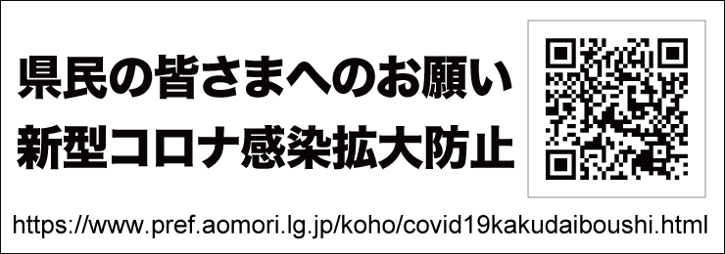

連 絡 先：りんご果樹課生産振興グループ

電話番号：０１７－７２２－１１１１代表

　　　　　　内線５０９３、５０９４

　　　　　０１７－７３４－９４９２直通